|  |  |  |  |  |
| --- | --- | --- | --- | --- |
| **UNIVERSIDAD AUTÓNOMA “TOMAS FRÍAS” CARRERA DE INGENIERÍA DE SISTEMAS** | | | |  |
| **Materia:** | Arquitectura de computadoras (SIS-522) | | |
| **Nombre:** | Alan Cristopher Mamani Zelaya | | |
| **Docente: Auxiliar:** | Ing. Gustavo A. Puita Choque | | | N° Práctica |
| Univ. Aldrin Roger Perez Miranda | | | 7 |
| **20/10/2024** | **Fecha publicación** | | |
| **03/11/2024** | **Fecha de entrega** | | |
| **Grupo:** | **1** | **Sede** | **Potosí** | |

**1) ¿Qué es un UPS y en qué situaciones se utiliza?**

Un **UPS** (Uninterruptible Power Supply, o fuente de alimentación ininterrumpida) es un dispositivo que proporciona energía eléctrica a dispositivos conectados durante cortes de suministro eléctrico y variaciones de voltaje.

**2)** **De las siguientes fuentes indique que tipo de modularidad tiene cada**

**una de ellas**

1. **Fuente 1 (Corsair RM850)**: Esta fuente es **completamente modular**, lo que significa que todos los cables pueden ser desconectados y conectados según sea necesario. Este tipo de fuentes ofrece mayor flexibilidad y facilidad para la gestión de cables.
2. **Fuente 2**: Esta fuente es **no modular**, lo que indica que todos los cables están conectados permanentemente a la unidad. No permite desconectar ningún cable, lo cual puede dificultar la organización y gestión de los cables dentro del gabinete.
3. **Fuente 3 (Corsair CX750)**: Esta fuente es **semi-modular**, es decir, algunos cables están conectados permanentemente, mientras que otros pueden ser desconectados. Este tipo de fuente ofrece un equilibrio entre flexibilidad y costo.
4. **Fuente 4**: Esta fuente es **completamente modular**, al igual que la primera, permitiendo que todos los cables sean desconectados y conectados según las necesidades del usuario. Esto facilita la instalación y la gestión de cables en el sistema.

**3) Explique las etapas del proceso de transformación de la energía**

**eléctrica que va desde energía alterna a continua, que son necesarios**

**para poder alimentar los componentes de forma correcta de la PC**

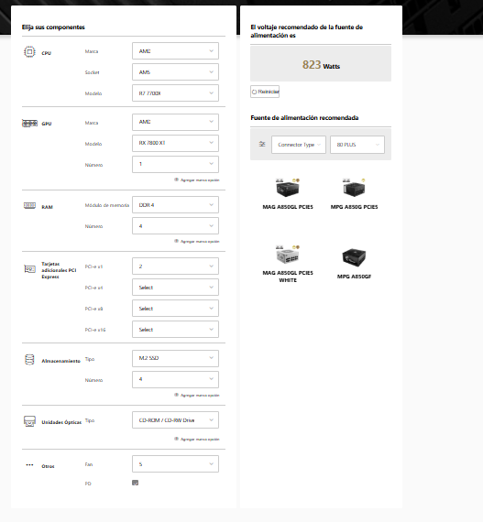

**5) Mencione 4 conectores que se usan de las fuentes de alimentación**

**en la actualidad es decir en 2024**

* Conector ATX 24-Pines: Este conector se usa para conectar la fuente de alimentación a la placa base y proporciona energía a todos los componentes del sistema.
* Conector SATA: Utilizado para proporcionar energía a discos duros y unidades ópticas SATA, este conector es esencial para la conexión de almacenamiento en los sistemas modernos.
* Conector PCIe 6+2-Pines: Este conector se utiliza para proporcionar energía a tarjetas gráficas y otros componentes PCIe, asegurando un suministro adecuado de energía para tarjetas de alto rendimiento.
* Conector Molex 4-Pines: Aunque es un conector más antiguo, sigue siendo ampliamente utilizado para alimentar unidades de disco duro, ventiladores y otros periféricos dentro del sistema.